ТЕМА 2 Занятие 2: Нарушение проходимости дыхательных путей. Домедицинская помощь.
1) Количество академических часов - 4.
2) Вид проведения занятия - практическое занятие.
3) Место проведения занятия - класс кафедры.
4) Цель занятия:
- усвоение студентами теоретических знаний и практических умений, необходимых при предоставлении домедицинской неотложной помощи в экстремальной ситуации.
- освоить основные навыки :
Алгоритма оказание конкретного вида помощи.
Воспитательная цель - формирование у студентов качеств, необходимых будущему врачу неотложных состояний.
Учебно-методическое и материально-техническое обеспечение:
Литература: • Elster Eric A. Implications of Combat Casualty Care for Mass Casualty Events / Eric A. Elster, Frank K. Butler, Todd E. Rasmussen // JAMA. - 2013. - Vol. 310 (5). - P. 475-476.
• А.В. Виноградов. Инородные тела. / Режим доступа: http://www.littleone.ru/articles/more/zdorovieipsihologi/144.
• American Heart Association (2005) 2005 American Heart Association Guidelines for Cardiopulmonary Resuscitation and Emergency Cardiovascular Care. Circulation Vol. 112 pp. 19-34.
• П.А. Лазарев, канд. мед. наук, Л.Л. Сидорова, канд. мед. наук / Национальный медицинский университет им. А.А. Богомольца / Сердечнолегочная реанимация. Рекомендации Европейского совета по реанимации и Американской ассоциации сердца / Therapia (Украинский медицинский вестник) / 2 010 №10 (51).
• Обзор рекомендаций американской ассоциации сердца по СЛР и неотложной помощи при сердечно-сосудистых заболеваниях +2010 года. Часть первая. / Медицина неотложных состояний № 1 - 2 (32 - 33) 2011 C. 10 - 29.
• Дж. Эдвард Морган-мл., Мэгид С. Михаил М79 Клиническая анестезиология: книга третья. - Пер. с англ. - M .: Издательство БИНОМ, 2003. 304 с., Ил.
• Part 5: Adult Basic Life Support: American Heart Association Guidelines for Cardiopulmonary Resuscitation and Emergency Cardiovascular Care / Robert A. Berg, Robin Hemphil, Benjamin S. Abella, Tom P.Aufderheide, Diana M.Cave, Mary Fran Hazinski, E. Brooke Lemer, Thomas D. Rea, Michael R. Sayre and Robert A. Swor, Circulation 2 010; 122; S 685 - S705.
• Приказ МЗ Украины от 15.01.2015р. №34 «Унифицированный клинический протокол экстренной медицинской помощи обструкция дыхательных путей инородным телом».
ЗАНЯТИЕ 2
Проверка исходного уровня знаний и навыков студентов.
Учебные вопросы:
• Острые нарушения дыхания в боевых условиях.
• Пневмоторакс: виды, признаки, домедицинской помощь.
• Перевод раненого (пострадавшего) в стабильное положение.

Острые нарушения дыхания в боевых условиях. Пневмоторакс: виды, признаки, домедицинской помощь.
Если у пострадавшего прогрессирующее нарушение дыхания, ранения груди или заподозрены закрытое повреждение полостей тела, нужно предполагать развитие напряженного пневмоторакса
Пневмоторакс - скопление воздуха в плевральной полости и повышение давления в ней. Воздух может попасть в плевральную полость при ранениях, проникающих в грудную клетку.

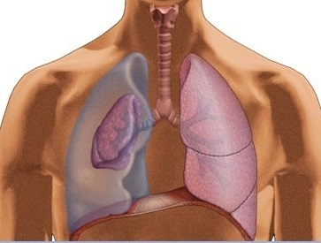 рис.1 Пневмоторакс.
виды пневмоторакса:
По связи с окружающей средой различают:
Закрытый пневмоторакс. При этом виде в плевральную полость попадает небольшое количество газа. Связь с внешней средой отсутствует. Считается самым легким видом пневмоторакса, поскольку воздух потенциально может самостоятельно постепенно рассосаться из плевральной полости, при этом легкое расправляется.
Открытый пневмоторакс. При открытом пневмотораксе плевральная полость соединяется с внешней средой, поэтому в ней создается давление, равное атмосферному. При этом легкое спадается, поскольку важнейшим условием для расправления легкого является отрицательное давление в плевральной полости. Такое легкое выключается из дыхания, в нем не происходит газообмен, кровь не обогащается кислородом. Может сопровождаться гемотораксом.
Клапанный пневмоторакс. Этот вид пневмоторакса возникает в случае образования клапанной структуры, пропускает воздух в одностороннем направлении, из легкого или из окружающей среды в плевральную полость, и препятствует его выходу обратно. При этом с каждым дыхательным движением давление в плевральной полости нарастает. Это самый опасный вид пневмоторакса, поскольку до выключения легкого из дыхания присоединяется раздражение нервных окончаний плевры, приводит к плевропульмонального шока, а также смещение органов средостения, что нарушает их функцию, прежде всего сдавливая крупные сосуды.
Признаки и симптомы напряженного пневмоторакса.
Признаки и симптомы напряженного пневмоторакса включают следующее:
а. Беспокойство, возбуждение и чувство страха.
b. Слабое дыхание или его отсутствие.
с. Затрудненное дыхание (одышка) с цианозом (синюшный оттенок губ, полости рта, кончиков пальцев и / или ногтевой пластины).
d. Быстрое, поверхностное дыхание (учащенное дыхание)
е. Раздутые вены на шее.
f. Пониженное кровяное давление (гипотония), что подтверждается отсутствием пульса лучевой артерии.
g. Холодная, липкая кожа.
h. Ухудшение уровня сознания (по шкале AVPU)
i. Заметное ухудшение состояния раненого
j. потеря сознания
k.Девиация трахеи (искривление / смещение трахеи влево или вправо в сторону непораженной легкие).
Девиация трахеи является одной из поздних видимых признаков напряженного пневмоторакса и, скорее всего, вы не сможете обнаружить. Вышеуказанные признаки и симптомы трудно распознать в боевой обстановке. Вы должны предполагать наличие напряженного пневмоторакса каждый раз, когда обнаруживаете у пострадавшего проникающее ранение грудной клетки.

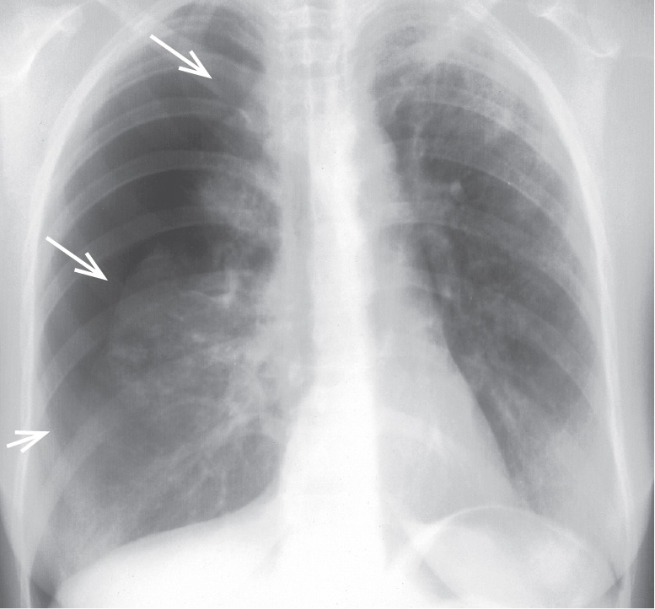 рис. 2 Рентгенологический снимок, стрелками указаны края легкого.
Лечение.
Основным приоритетом в лечении является декомпрессия грудной клетки с целью устранения напряженного пневмоторакса. Декомпрессия должна быть проведена, когда выявлено 3 признака:
• нарастание дыхательной недостаточности или появление затруднения при вентиляции маской с дыхательным мешком типа АМБУ;
• одностороннее уменьшение или отсутствие дыхательных шумов;
• декомпенсированный шок (АТсисг. <90 мм рт. Ст.).
Учитывая условия и опыт того, кто оказывает помощь, есть несколько рекомендаций по проведению декомпрессии. Если пострадавший имеет открытый пневмоторакс и наложенную окклюзионную повязку, она должна быть открыта на несколько секунд с целью декомпрессии плевральной полости через рану. И это мероприятие надо повторять во время транспортировки при нарастании признаков напряжения. Если же раны нет или ее открывания не дает эффекта и признаки напряжения нарастают, должна быть проведена игольная декомпрессия плевральной полости.
Введение иглы в плевральную полость на стороне поражения позволяет высвободить воздуха, накопилось там под давлением. Немедленное улучшение оксигенации и облегчения вентиляции становятся мерами, спасают жизни. Если в заинтубованого пострадавшего возникают признаки напряженного пневмоторакса, то прежде всего следует оценить положение эндотрахеальной трубки. Ее соскальзывания в один из главных бронхов (чаще правый), может вызвать подавление дыхательных шумов и визуальное отставание одной половины грудной клетки в экскурсии.
Игольная декомпрессия проводится в II или III межреберье по среднеключичной линии со стороны пораженной половины грудной клетки по верхнему краю нижележащего ребра. Это место выбрано по причине удобства доступа на пострадавшем, который во время транспортировки может размещаться на спинальном щите с шейным воротником и с руками вдоль тела (что делает проблемным доступ к середиьопахвовои линии). Катетер, поставлен по среднеключичной линии, имеет меньше шансов к смещению.
Легкое на стороне поражения колабована и смещена в противоположную от поражения сторону, поэтому маловероятно, что будет повреждена во время процедуры. Игла с катетером вводится до тех пор, пока воздух не начнет выходить из иглы. Тогда игла вынимается, а катетер, оставшееся фиксируется пластырем к передней грудной стенки для предотвращения дислокации. Неправильное укалывания (место глубина) может повредить легкое, сердце и крупные сосуды. Декомпрессия проводится декомпрессионной иглой или иглой для в / в инъекций большого просвета (14 G) и длиной не менее 8 см. Иногда манипуляция неэффективна, особенно когда используется короткая игла или кончик катетера перекрывается мягкими тканями.
Пункция плевральной полости
Показания:
• напряженный пневмоторакс.
Противопоказания:
• простой пневмоторакс;
• гемоторакс.
Осложнения:
• кровотечение в результате повреждения межреберной артерии
• повреждения сердца;
• повреждение легкого.
Необходимое оборудование:
• катетер для пункции, размером не менее 14 G;
• антисептик;
• лейкопластырь;
• марлевые салфетки;
• шприц 20 мл.
Шаг 1. Приготовить все необходимые материалы.
Шаг 2 (рис. 3). Определить анатомические ориентиры на передней поверхности грудной клетки - второй межреберья по средне-ключичной линии.
Шаг 3. Обработать место пункции антисептиком.
Шаг 4. Присоединить катетер к шприцу с физиологическим раствором 10 мл.

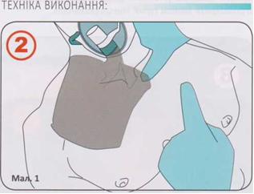рис.3
Шаг 5 (рис. 4). Разместить катетер (иглу) под углом 90 градусов во II межреберье по среднеключичной линии по верхнему краю III ребра. Важно не направлять иглу в направлении сердца.
Шаг 6. Удерживая иглу под углом 90 градусов ввести ее в чувство провала (глубина зависит от толщины грудной стенки). Удерживая иглу необходимо оттянуть поршень шприца. В случае получения пузырьков воздуха необходимо отсоединить шприц, вытянуть проводник и ввести катетер на всю глубину.
Если получено красную пенистую жидкость - повреждено легкое, необходимо извлечь иглу, быстро подтвердить диагноз и повторно ввести другой катетер.
Шаг 7 (рис. 5). С помощью пластыря необходимо зафиксировать катетер.
Шаг 8. Определить признаки жизни, AT, сатурацию крови кислородом, провести аускультация легких.

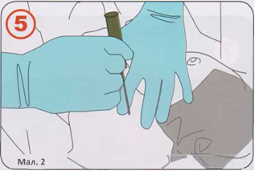 рис. 4.

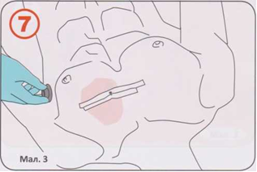 рис. 5.
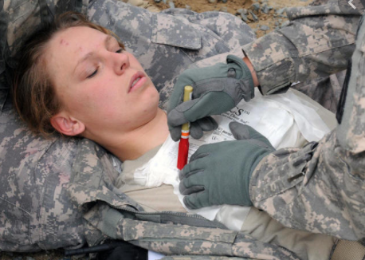 рис.6. Проведение игольной декомпрессии в условиях боевых действий.
Открытый пневмоторакс необходимо перевести в закрытый путем наложения окклюзионной повязки. Попросите раненого сделать глубокий выдох. При отсутствии в ране инородного тела прижми ладонь к ране и закрой в нее доступ воздуха. Если рана сквозная, закройте входной и выходной раневые отверстия. Закройте рану повязкой, которая не пропускает воздух, например, можно порекомендовать полиэтиленового пакета или пластиковой обертки. Если этого нет под рукой, возьмите кусок материи или что-нибудь из одежды. Закрепите повязку лейкопластырем, оставив один край открытым. После этого воздух не будет поступать в рану при вдохе, но сможет выходить при выдохе.
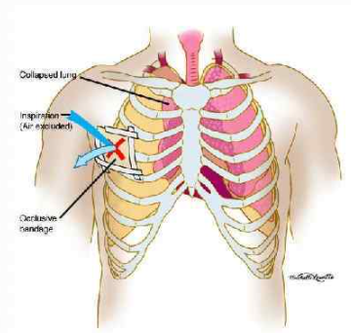 рис.7. Наложение окклюзионной повязки

Перевод раненого (пострадавшего) в стабильное положение.
Всех пострадавших или раненых без сознания, у которых присутствует дыхание после предоставления домедицинской помощи в безопасном месте, необходимо перевести в так называемое «стабильное положение», в котором уменьшается 19 риск непроходимости дыхательных путей через западение языка или рвота. Раненый находится в стабильном положении до момента транспортировки в медицинский пункт.

Шаг первый - Пострадавшего кладут на спину, правую верхнюю конечность отводят от туловища и сгибают под прямым углом в локтевом суставе

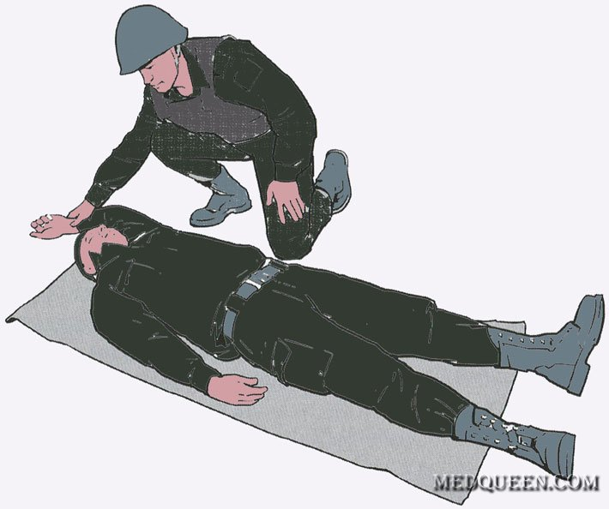

Шаг второй - Левую верхнюю конечность также сгибают в локтевом суставе и приводят к туловищу таким образом, чтобы ладонная поверхность кисти прикрывала правую щеку и правое ухо;
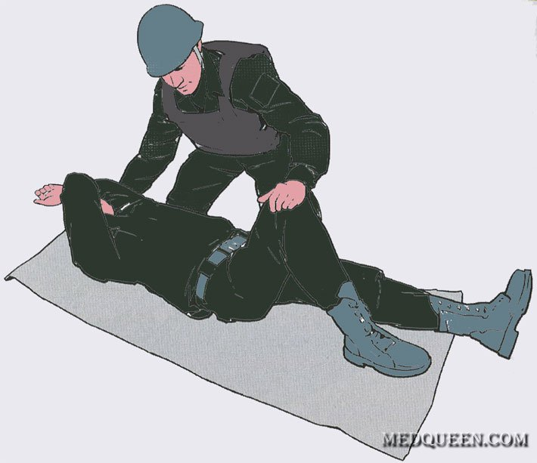
Шаг третий - Спасатель одной рукой фиксирует левую руку пострадавшего в правой щеки и уши, второй рукой сгибает левую нижнюю конечность в области коленного сустава, фиксируя место сгиба рукой;
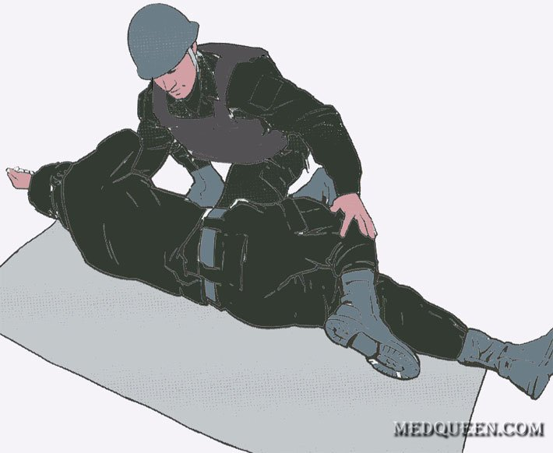
Шаг четвертый - переносит свою левую руку на левое плечо потерпевшего, осторожно, двумя руками поворачивает туловище на правый бок с помощью фиксированных конечностей потерпевшего. При этом стараются положить голову пострадавшего на предплечий левой руки, чтобы не перегибалась шея и не сжимались дыхательные пути. Правая нижняя конечность выпрямлена. Конечный вид раненого, который находится в стабильном положении.
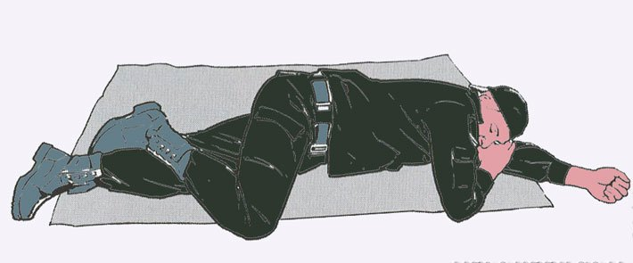

Согнуты конечности обеспечат стабильность положения тела пострадавшего. Поворот на левый бок возможен при аналогичном сгибании конечностей.

